Санкт-петербургский государственный электротехнический университет

СПбГЭТУ «ЛЭТИ»

Кафедра МОЭВМ

Отчет

по лабораторной работе №2

Симплекс метод

по дисциплине Методы оптимизации

Вариант 9

Выполнила: Абеуова А.

Группа: 4382

Факультет: КТИ

Преподаватель: Мальцева Н.В.

Санкт-Петербург

2017

*Формулировка задания:*

Решить задачу линейного программирования симплекс методом с помощью программы, решить ее графически и сравнить результаты

*Теоретические сведения:*

Симплекс метод состоит из двух основных этапов:

1. Поиск крайней точки, в результате которой может быть три ситуации:

а) крайней точки нет

б) крайняя точка не найдена

в) крайняя точка найдена

2) Перебор крайних точек и поиск оптимальной. Также может быть три ситуации:

а) оптимальной точки нет

б) оптимальная точка не найдена

в) оптимальная точка найдена

При этом переход от следующей крайней точки осуществляется из соображения, что значение целевой функции уменьшается. Тогда поскольку число крайних точек конечно и среди них обязательно существует решение, возврат к однажды просмотренным точкам невозможен, то за конечное число итераций эта процедура приведет к решению, либо к выводу, что допустимое множество пусто.

Алгоритм симплекс метода:

Введем в рассмотрение

$$\left\{\begin{aligned}y_{1}=\left(A_{1},x\right)-b_{1}≥0 \\ … \\ y_{m}=\left(A_{m},x\right)-b_{m}≥0\end{aligned}\right.$$

Тогда допустимое множество можно представить:

$$\left\{\begin{aligned}y_{1}≥0, i=1,..m \\ x_{j}≥0, j=1,..m\end{aligned}\right.$$

Алгоритм поиска крайней точки:

1. Если все элементы вектора-столбца b>0, то крайняя точка найдена и это x=0
2. Если $∃s: -b_{s}<0, то рассмотрим a_{s1}, ..a_{sn}$. И если все они $≤0, то имеем:$

$$y_{s}=\sum{a_{sj}x_{j}-b_{s}<0}$$

Допустимое множество пусто.

1. ${-b}_{s}<0 ∃r: a_{sr}>0$, тогда в столбце s задать номер строки r разрешающего элемента так, чтобы отрицательное отношение $\frac{b_{s}}{a_{sr}}$ было максимальным
2. Поменять местами имена координат в таблице из строки r и столбца s.
3. Рассматривая элемент $a_{sr}$ как разрешающий, необходимо преобразовать таблицу по формулам:

* ${\tilde{a}}_{ij}=a_{ij}-\frac{a_{ir}a_{sj}}{a_{sr}}$;
* ${\tilde{a}}_{ir}=\frac{a_{ir}}{a_{sr}}$;
* ${\tilde{b}}_{i}=b_{i}-\frac{a_{ir}b_{s}}{a_{sr}}$;
* ${\tilde{a}}_{sj}=-\frac{a_{sj}}{a_{sr}} , j≠r$;
* ${\tilde{a}}_{sr}=\frac{1}{a_{sr}}$;
* ${\tilde{b}}_{s}=-\frac{b_{s}}{a_{sr}}$;

Замечания:

${\tilde{-b}}_{s}>0$

1. $a_{sr}$– разрешающий элемент
2. 1 шаг наших преобразований − это замена базиса
3. Крайняя точка найдена, когда независимые координаты=0 и все элементы вектора b>0

Алгоритм поиска оптимальной точки:

1. $∀j c_{j}≥0,$ то оптимальная точка найдена и это точка x=0
2. $∃r: c_{r}<0$, то рассмотрим коэффициенты $a_{1r},…, a_{mr}$. Если все они>0, то оптимальной точки нет. Целевая функция неограничена снизу на множестве X.
3. $с_{r}<0 ∃s: a_{sr}<0$. В столбце s задать номер строки r разрешающего элемента так, чтобы отрицательное отношение $\frac{b_{r}}{a_{sr}}$ было максимальным
4. Поменять местами координаты в таблице из строки r и столбца s.
5. Рассматривая элемент $a_{sr}$ как разрешающий, необходимо преобразовать таблицу по формулам:

* ${\tilde{с}}_{j}=с_{j}-\frac{с_{r}a_{sj}}{a_{sr}} j≠r$;
* ${\tilde{c}}_{r}=\frac{c_{r}}{a_{sr}}$;
* $\tilde{α}=α+\frac{c_{r}b_{s}}{a_{sr}}$;

*Начальные данные:*

Постановка задачи:

$$φ\left(x\right)={-x}_{2}→min$$

X:

| x1 x2 | b[i]

----------------------------

y1 | -1.00 1.00| 1.00

y2 | 3.00 -1.00| -6.00

y3 | 1.00 -1.00| 1.00

----------------------------

c[j]| 0.00 -1.00| 0.00

*Результаты вычислений:*

Шаг1:

1. Крайняя точка существует, но не найдена, так как не все элементы векторая-столбца b >0.
2. Выбираем строку с отрицательным элементом b: 2, определяем возможный номер столбца разрешающего элемента: 1.
3. Номер строки разрешающего элемента: 1, так как отрицательное отношение свободного члена к коэффициенту a в этой строке максимальный.
4. Меняем местами $x_{1}↔y_{1}$ и пересчитываем элементы по приведенным выше формулам. Получаем таблицу:

| y1 x2 | b[i]

----------------------------

x1 | -1.00 1.00| 1.00

y2 | -3.00 2.00| -3.00

y3 | -1.00 0.00| 2.00

----------------------------

c[j]| 0.00 -1.00| 0.00

Шаг2:

1. Крайняя точка существует, но не найдена, так как не все элементы векторая-столбца b >0.
2. Выбираем строку с отрицательным элементом b: 2, определяем возможный номер столбца разрешающего элемента: 1.
3. Номер строки разрешающего элемента: 2, так как отрицательное отношение свободного члена к коэффициенту a в этой строке максимальный.
4. Меняем местами $x_{2}↔y_{2}$ и пересчитываем элементы по приведенным выше формулам. Получаем таблицу:

| y1 y2 | b[i]

----------------------------

x1 | 0.50 0.50| 2.50

x2 | 1.50 0.50| 1.50

y3 | -1.00 0.00| 2.00

----------------------------

c[j]| -1.50 -0.50| -1.50

На этом шаге крайняя точка найдена x= (2.5; 1.5), так как все свободные члены положительны.

Поскольку все элементы c отрицательны, то оптимальной точки не существует.

Целевая функция не ограничена на множестве X.

*Графическое решение:*

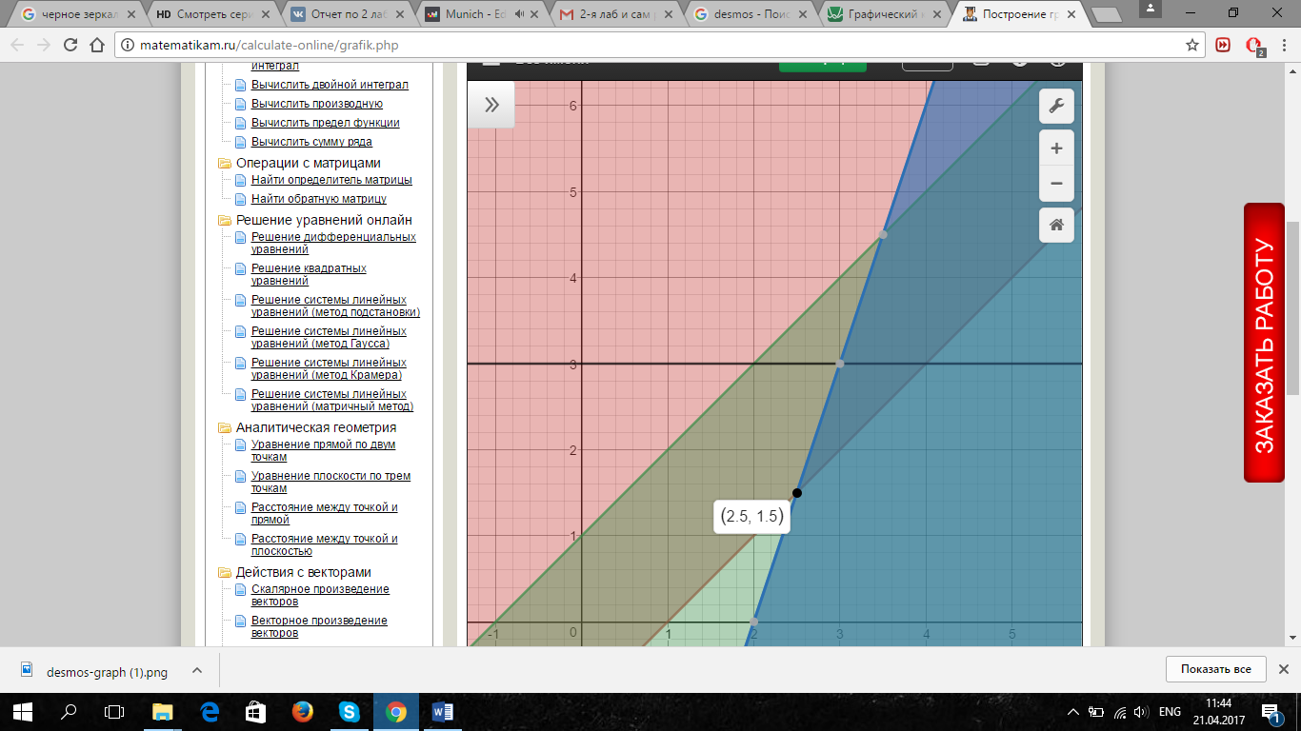

Как видно из приведенного графика, краевая точка равна (2.5; 1.5). Также можно заметить, что целевая функция не ограничена на допустимом множестве.

То есть результаты полностью совпадают с результатами, полученными с помощью программы. Задача решена верно.

*Вывод:*

В ходе выполнения данной работы был рассмотрен симпелксный метод решения основной задачи линейного программирования. Также данная задача была решена графическим способом, который показал такие же результаты, что и специальная программа.